Отчёт

по лабораторной работе 2

Лекомцева Алёна

Содержание

Цель работы 1

Задание 1

Выполнение лабораторной работы 1

Выводы 7

# Цель работы

Получение практических навыков работы в консоли с атрибутами файлов, закрепление теоретических основ дискреционного разграничения доступа в современных системах с открытым кодом на базе ОС Linux1.

# Задание

Лабораторная работа подразумевает дискреционное разграничение прав в Linux. Освоение основных атрибутов

# Выполнение лабораторной работы

1. Создаю учётную запись пользователя guest и задаю пароль: (рис.1).

* 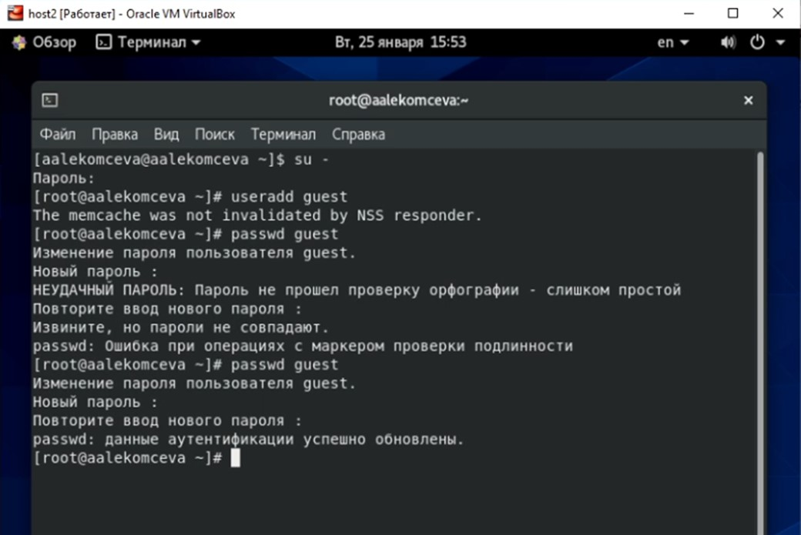
* рис.1. Учетная запись guest.

1. Вхожу в систему от имени нового пользователя. Определяю директорию, в которой нахожусь, командой *pwd*. С помощью команды *whoami* уточняю имя пользователя. Уточняю имя нашего пользователя, его группу, а также группы, куда входит пользователь, командой *id*. Ввожу команду *groups*, которая выводит группу, в которой состоит пользователь (группа guest). Обе команды выдают одинаковое значение касательно этого пункта. Вывожу в терминал файл /etc/passwd командой *cat /etc/passwd*. Нахожу в нём свою учётную запись (guest:x:1001:1001: :/home/guest:/bin/bash). Определяю uid = 1001, gid = 1001. Сравниваю найденные значения с полученными от команд *id* и *groups*. Значения совпадают. Мы видим, что Guest – это User-Name, x - Encrypted password entry, 1001 - User Id (UID), 1001 - Group Id (GID). (рис.2).

* 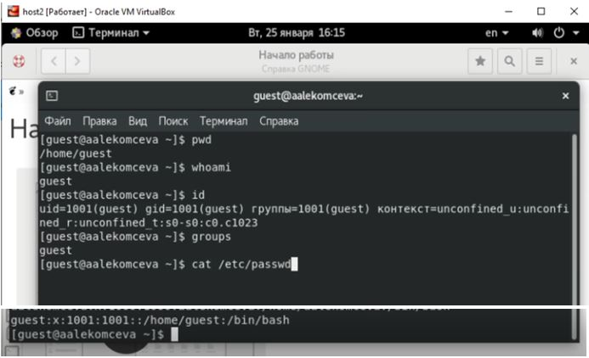
* рис.2. Информация о пользователе guest.

1. Определяю существующие в системе директории командой *ls -l*, которая выводить список доступных файлов и каталогов в директории /home. guest и aalekomceva - это директории, о чем свидетельствует флаг d, тогда: для директории guest - полные права (rwx). для директории aalekomceva - полные права (rwx). Проверяю, какие расширенные атрибуты установлены на поддиректориях, находящихся в директории /home, командой *lsattr*. Для guest нет расширенных атрибутов. Расширенные атрибуты других пользователей увидеть не удалось, так как недостаточно прав. (рис.3).

* 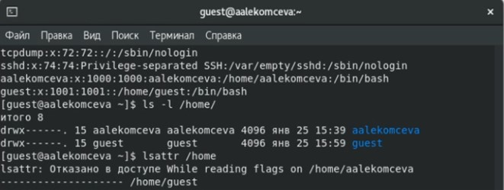
* рис.3. Определение директорий и их расширенных атрибутов.

1. Создаю в домашней директории поддиректорию dirl командой *mkdir*. Определяю командами *ls -l* и *lsattr*, какие права доступа и расширенные атрибуты были выставлены на директорию dirl. (рис.4)

* 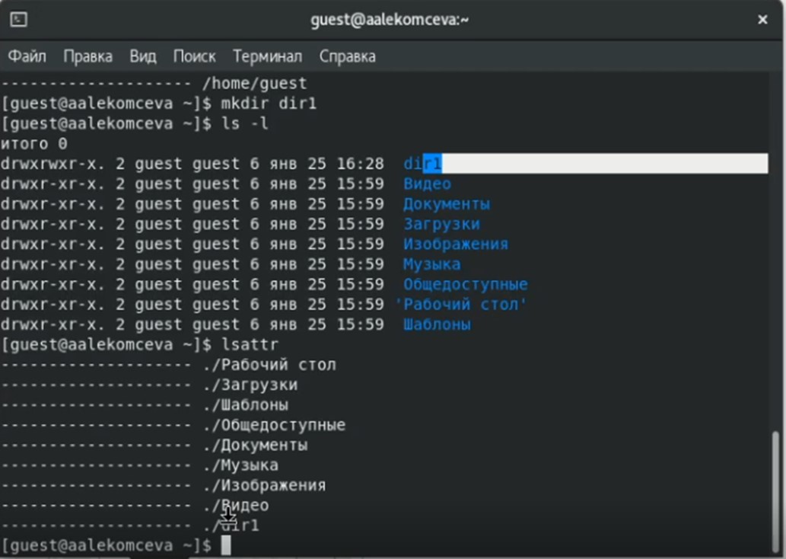
* рис.4. Создание поддиректории dir1.

1. Снимаю с директории dir1 все атрибуты командой *chmod 000 dir1* и проверяю с помощью команды *ls -l* правильность выполнения. Пытаюсь создать в директории dirl файл file1 командой *echo “test” > /home/guest/dir1/file1*. Файл создать не удалось так как недостаточно прав для создания файла. Проверила это, вернув директории все права командой *chmod 700 dir1* и просмотрев директорию еще раз. Действительно, файл не создался. (рис.5).

* 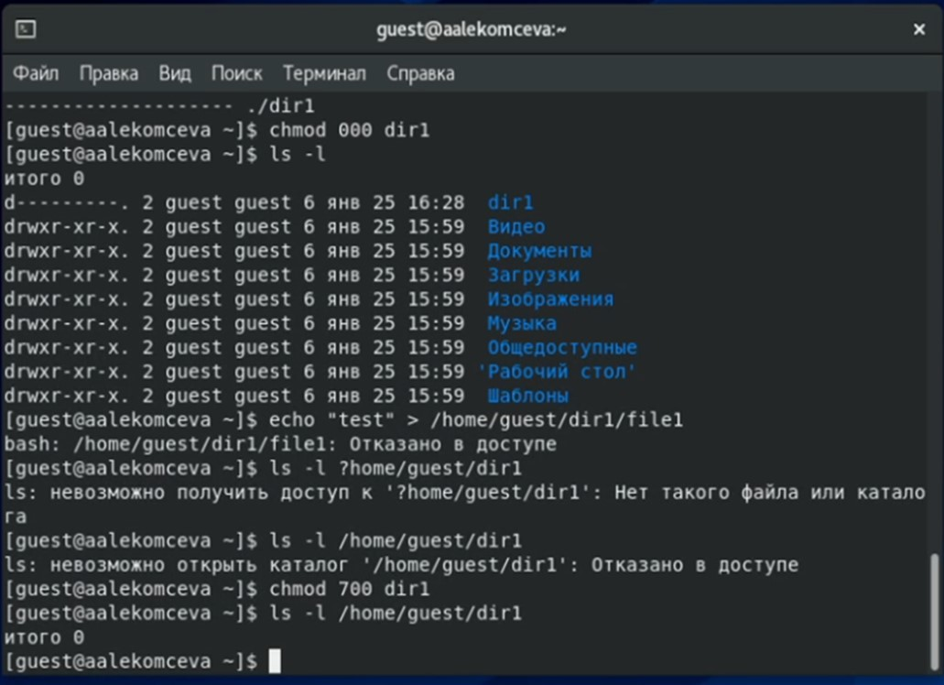
* рис.5. Снятие с dir1 атрибутов и создание file1.

1. Последовательно проверяю, какие действия возможны в зависимости от выставленных прав на директорию и файл. Заполняю таблицу «Установленные права и разрешённые действия». (рис.6)

* 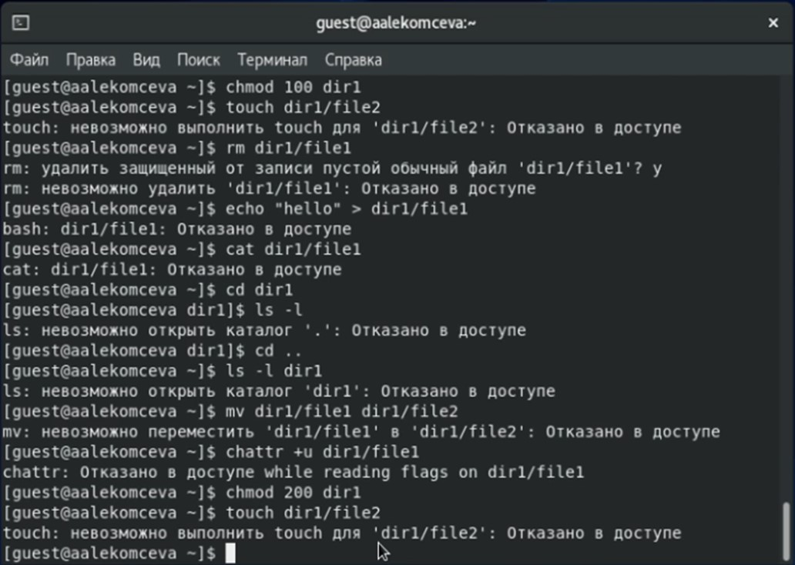
* рис.6. Проверка возможных действий.

1. Получаю такую таблицу (табл.1):

* 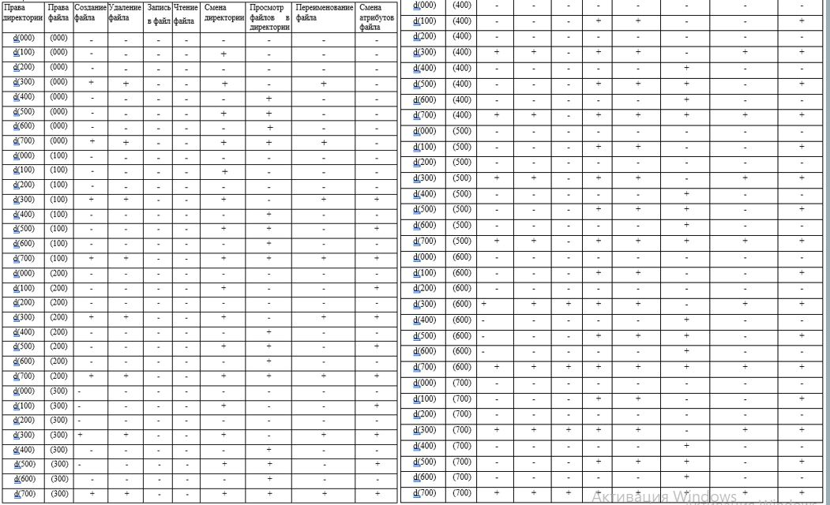
* табл.1. «Установленные права и разрешённые действия».

1. На основании заполненной таблицы определим те или иные минимально необходимые права для выполнения операций внутри директории dir1. (табл.2)

* 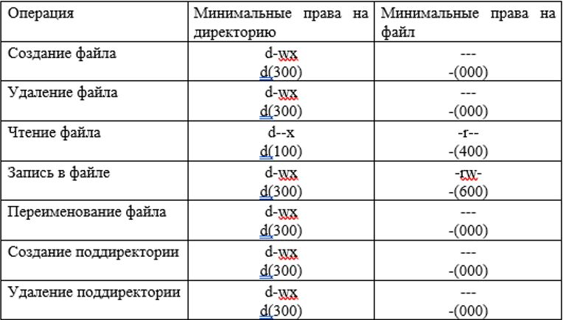
* табл.2. «Минимально права для выполнения операций внутри директории».

# Выводы

В результате выполнения данной лабораторной работы я получила практические навыки работы в консоли с атрибутами файлов, закрепила теоретические основы дискреционного разграничения доступа в современных системах с открытым кодом на базе ОС Linux.